Рекомендации «К вопросу о разработке дидактических инструментов: как добавить видео в презентацию OpenOffice Impress»
Зачастую при подготовке презентации с использованием программы OpenOffice Impress возникает необходимость включения различного рода мультимедийных объектов. Рассмотрим действия, которые нужно выполнить для вставки видеофрагмента в презентацию и настройки особенностей его выполнения.

Вставка видеофрагмента
- Перед включением видеофрагмента в презентацию убеждаемся, что файл с видеофрагментом (как правило, это файл с расширением AVI, MPG, MPEG, WMV) находится на диске.
- В презентации Impress переходим к слайду, в который будет включен видеофрагмент, после чего в главном меню выбираем пункт
Вставка → Видео и звук:
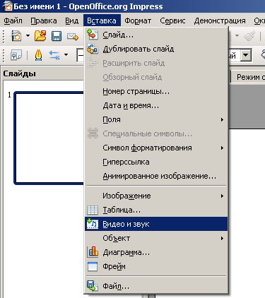
- В открывшемся диалоговом окне выбираем файл с видеофрагментом: 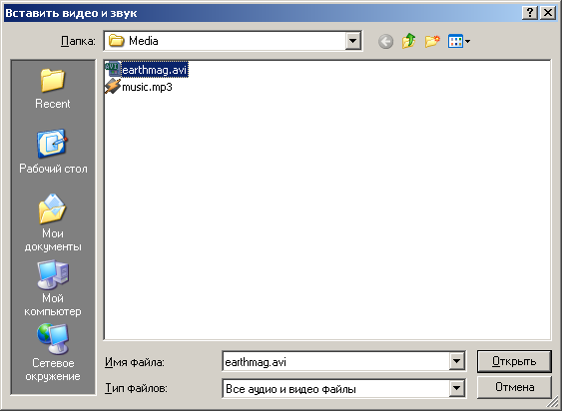
- После нажатия кнопки Открыть видеофрагмент внедряется в презентацию. Осталось только установить размеры и расположение фрагмента окна, в котором будет воспроизводиться видеофрагмент (в том числе можно растянуть этот фрагмент на весь слайд).

Предварительный просмотр видеофрагмента
Имеется возможность выполнить просмотр видеофрагмента в ходе редактирования слайда (после размещения). Для этого после вставки видеофрагмента в презентацию можно нажать на кнопку воспроизведения на панели «Воспроизведение мультимедийных данных»:

Параметры относительного расположения
Имеется возможность применить к видеофрагменту стандартные параметры расположения на слайде (поместить на задний план, на передний план, вперед, назад) относительно других элементов слайда (рисунков, надписей, диаграмм, таблиц). Установка данных параметров производится с помощью контекстного меню:
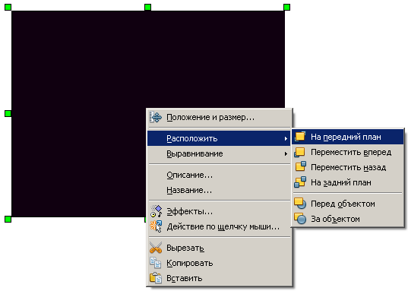

Размещение видеофрагмента с помощью гиперссылки
Видеофрагмент можно не внедрять непосредственно в презентацию, а создать ссылку, при нажатии на которую откроется окно с внешней программой просмотра видео. Для этого можно воспользоваться меню Вставка → Гиперссылка:

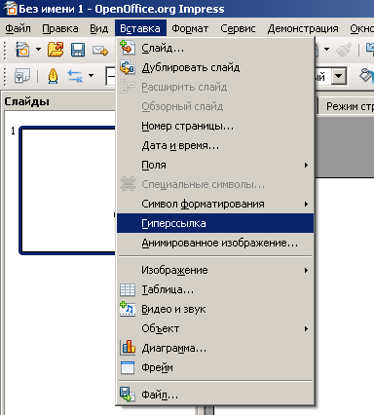

В открывшемся диалоговом окне слева следует выбрать третий вариант гиперссылки («Документ»):
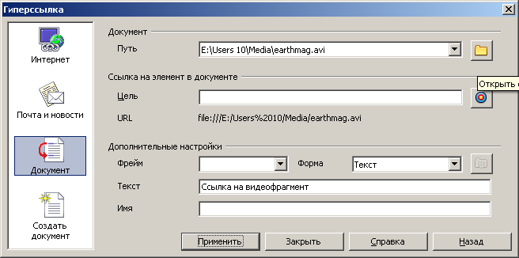
Далее следует нажать на кнопку «Открыть файл…» справа и в диалоговом окне выбора файла указать тот файл с видеофрагментом, который будет открываться при выборе данной гиперссылки (аналогично непосредственной вставке видеофрагмента в презентацию). Дополнительно в поле «Текст» можно указать текстовую строку, которая будет выполнять роль гиперссылки.
После этого в ходе демонстрации нажатие «мышью» на данной гиперссылке приведет к тому, что выбранный файл с видеофрагментом будет проигрываться во внешней программе просмотра (например, Windows Media Player или в другой программе, с которой связан данный тип файла в операционной системе).

